- 分 项目背景介绍

第一章 背景
伴随着生活节奏的紧张与快捷，溺水、电击、窒息、吸入有毒气体、交通事故等突发事件在日常生活中时有发生，与此同时，心脑血管疾病发病率也不断攀升，居于我国疾病死亡谱第二位。这些意外创伤的一个共同特征即是均可引起心脏骤停的突发。心脏骤停定义为突发性的和经常性的意外新昂射血功能停止，大动脉搏动与心音消失，重要器官（如脑）严重缺血、缺氧，是医学临床上最为危急的情况。在我国，每年有超过54万人产生急性心脏骤停（平均每分钟1人），居全球之首，大部分都猝死在医院外；目前我国心脏骤停的抢救成功率极低，能够抢救存活的患者不到1%，远低于发达国家的抢救成功率。掌握规范的操作技能是我们提供高质量紧急救护、提高抢救成功率的必要保证。众所周知，心脏骤停的抢救有黄金4分钟之说，如果在四分钟之内得不到抢救，患者随即进入生物学死亡阶段，生还希望就极为渺茫。然而从拨打急救电话到救护车到达患者位置可能就要花费4分钟或者更长时间，加上普通大众普遍未接受过相关培训，这样患者可能就错过了黄金救治时间，使得复苏成功率无法得到提高。
怎样才能让在院外的患者第一时间获得较为高效的现场救助，以提升院前的复苏成功率，这是我国现在依然面临的一个重大问题。心肺复苏术是一套复杂的干预措施，人们需要进行心肺复苏术的相关培训才能实现较为高效的心肺复苏，然后将这些完成培训工作的志愿者在尽可能短的时间内分配到求救者身边进行心肺复苏工作，这是本文要解决的关键问题。

第二章 项目需求分析
当患者出现心脏骤停现象时，在第一时间施救是复苏抢救成功的决定性因素，而且施救操作的正确性也是抢救成功的一个重要因素。当身边有人出现心脏骤停的紧急状况时，如果不是专业的医护人员恐怕都很难及时对患者进行积极、正确的心肺复苏操作。所以本方案选择让周围的志愿者进行急救工作。为了获得培训过的志愿者，所以志愿者的培训工作也是本文的一个重点部分，本系统制作心肺复苏辅助器辅助志愿者的培训工作。

2.1 培训部分主要需求：
- 辅助操作者把握心肺复苏的按压深度和频率，做到标准的心肺复苏救助工作：
按压装置按操作者设置的心肺复苏正确操作的频率进行闪烁，操作者可根据此练习。同时操作者按压时，会根据按压的深度进行提示，深度过大、过小或正确会有不同的指示灯提示，操作者可根据此提示调整自己的力度。
2）心肺复苏辅助装置做的尽可能小，使用起来方便，也适合家庭的培训工作。
3）辅助培训动作以及流程指导：
显示抢救流程，操作者可按照具体情况进行选择，并了解下一步动作。
4）上传培训相关内容：
上传培训结果，供救助时选择具有稳定水平的志愿者。

2.2 急救部分主要需求：
1）第一时间进行急救工作：
发送呼救者精确的位置信息给系统，志愿者能在第一时间到达急救现场，第一反应人在志愿者到达之前也可以进行一些简单的心肺复苏操作。
2）实现高效的急救：
选择具有稳定水平的志愿者，即6个月内进行过培训的志愿者，进行急救工作。并获得
足够多的志愿者进行协助救助，志愿者之间通过沟通协调模块协调各自的急救工作。
3）简化人工操作，协助完成完整流程的急救工作：
急救工作主要是为了启动基础生命支持，具有一定的步骤。第一步是迅速识别心脏骤停，第一反应人对此进行判断，如果判断为这种状况，使用本文的呼救APP进行呼救。第二步启动急救反应系统，立即拨打120。第三步，进行高质量的CPR（心肺复苏），第四步，使用AED设备（自动体外除颤器）快速除颤。本系统可协助完成所有的急救流程，可完成拨打120急救电话动作。召唤周围志愿者进行CPR。获取周围AED设备位置，帮助志愿者找到AED并用于急救。

- 分 心脏骤停急救服务系统总体设计

第一章 心脏骤停急救服务系统总体设计

心脏骤停急救服务系统包括两个应用场景，辅助培训部分和急救服务部分。示意图如2-1。
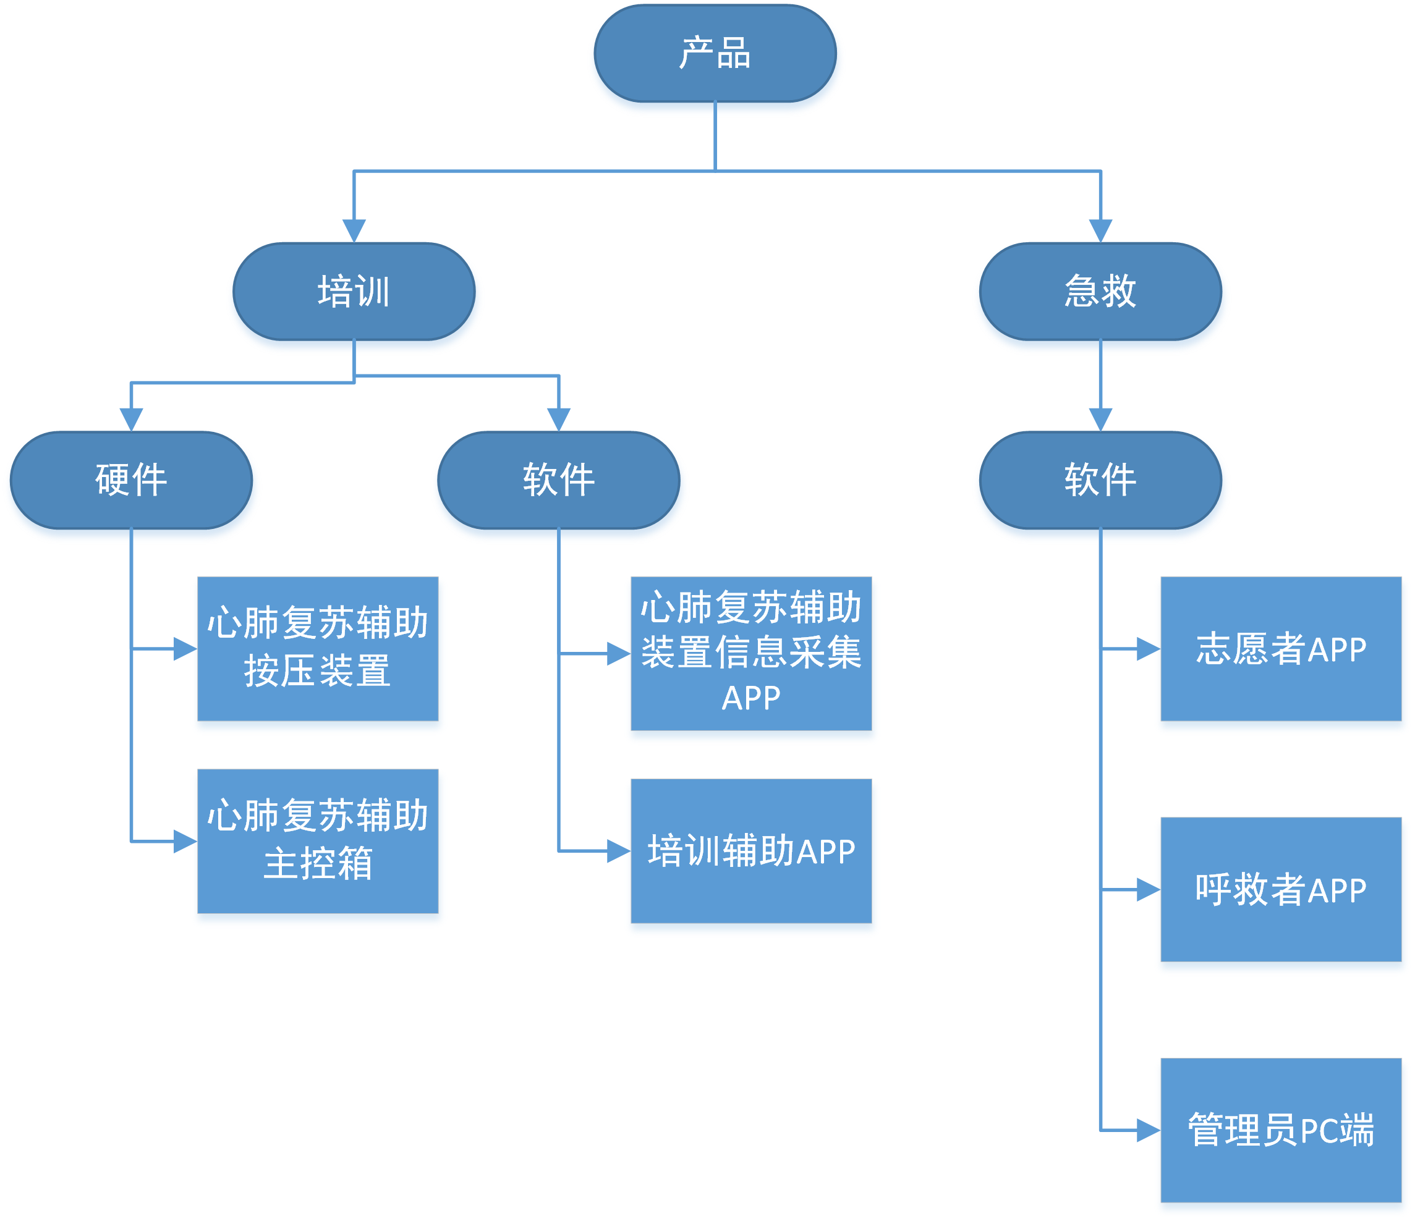

图2.1 系统总体设计示意图

此系统实现辅助培训工作，操作者可根据培训软件部分了解自己心肺复苏的工作步骤，并在练习使用的假人胸骨中下段三分之一，两乳头联线中点，放置心肺复苏辅助按压装置，按压此装置，并根据此装置的提示进行按压并适当更改自己按压力度。此系统同时实现了拨打急救电话、通知心脏骤停情况给紧急联系人等功能，并在在尽量短的时间内召唤附近的多名志愿者进行高效的急救工作。

- 分 辅助培训部分解决方案

- 硬件部分
硬件部分包括两部分心肺复苏辅助按压装置和心肺复苏辅助主控箱。

  - 心肺复苏辅助按压装置
心肺复苏辅助按压装置提供心肺复苏按压载体，并对按压位置、深度、频率的提醒，完成对压力信号的模拟采集到数字的转换及反馈数据。

1.1.1心肺复苏辅助按压装置总体设计
心肺复苏辅助按压装置是一个独立的电路结构，主要包括STM32最小处理系统、电源电路、加速度测量模块和压力最值检测模块。按压装置的系统框图如图3.1所示：
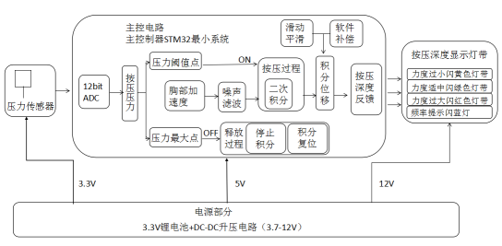
图3.1 按压装置系统框图

1.1.2按压深度检测算法的实现
假设测试得到的加速度信号为，则经过一次时域积分得到的速度信号为：
 （2-1）
经过两次时域积分得到的位移信号为：
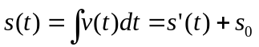 （2-2）
其中，、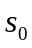分别为初速度和初位移，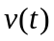、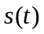为待求速度和位移，、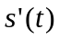
为速度和位移的原函数。
根据以上两个公式，随着加速度的采样，不断的递归计算，可得到任意时刻的速度和位移。由于加速度是失量，在胸外按压过程中，即存在正向加速度，也存在负向加速度，因此，在实际工程测量中得到的加速度信号，包含由各种干扰因素引起的直流误差项，即：
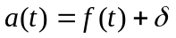 （2-3）
对上述的加速度信号进行一次积分，得到的速度信号表达式为：
（2-4）
通过二次积分所得位移信号的表达式为：
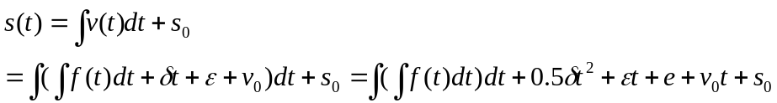（2-5）
误差在积分中被逐渐放大，同时由于积分初值无法确定，而加速度时域一次积分结果中含有一次误差项，二次积分得到位移信号时含有误差趋势项。随着积分过程中而进行不断累积，造成的误差直接影响信号的正确性。本文中采用多项式最小二乘法进行消除趋势项。具体实现过程如下：Error: Reference source not found
假设实测振动信号的采样数据为{}(k=1,2,3,…,n)，由于采样数据是等时间间隔的，所以令采样时间间隔，设一个多项式函数：
(k=1,2,3,…,n) （2-6）
确定函数的各待定系数(j=0,1,…,m)，使得函数与离散数据的误差平方和最小，即：
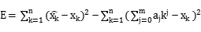 （2-7）
满足E有极值的条件为：
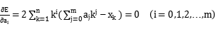 （2-8）
依次取E对求偏导，可以产生一个m+1元线性方程组：
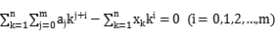 （2-9）
解方程组，求出m+1个待定系数（j=0,1，…，m）。上面各式中，m为设定的多项式阶次，其值范围为0jm。
当m=0时求得的趋势项为常数，有：
（2-10）
解方程，得：
=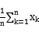 （2-11）
当m=1为线性趋势项，有
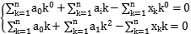 （2-12）
解方程组，得：
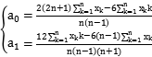 （2-13）
消除线性趋势项的计算公式为：
(k=1,2,3,…,n) （2-14）
m时为曲线趋势项。在实际振动信号数据处理中，通常取m=1~3来对采样数据进行多项式趋势项消除的处理。以下是通过最小二乘法消除趋势项结果图，如图3.2所示，可以看出，在没有按压的时候，未处理时有直流分量的影响，处理后趋势项消除，得到的数据更为准确。
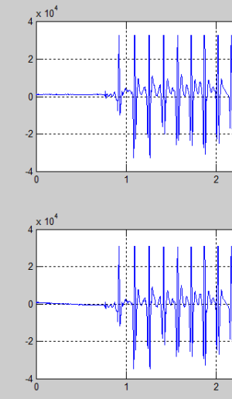
图3.2 最小二乘法消除趋势项（MALTAB）对比图

1.1.3数据平滑处理算法的实现

通过加速度传感器获得的加速度值并不是完全精确到，往往叠加了许多噪声信号，除了有50Hz的工频机器倍频等周期性的干扰信号外，还有不规则的随机干扰信号，由于随机干扰信号的频带较宽，有些高频成分所占比例很大，使得采集到离散数据绘成的曲线呈现许多毛刺，很不光滑，因此我们对采样数据进行了平滑处理，即消除信号的不规则趋势项，具体实现过程如下：
() (2-15)
公式（1-15）中，为采样数据，为平滑处理后的结果；为数据点数，位平均点数，为加权因子 ，其中加权因子必须满足以下关系：
（2-16）
对于简单平均法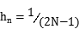 ()， 即
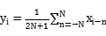 （1-17）
对于加权平均法，若作五点加权平均（），可取
利用最小二乘法原理对离散数据进行线性平滑的方法称为直线滑动平均法，五点滑动平均（N=2）的计算公式为：
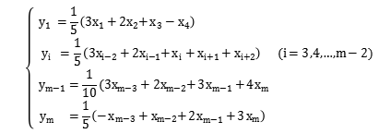
利用该方法处理的结果如图3.3所示：
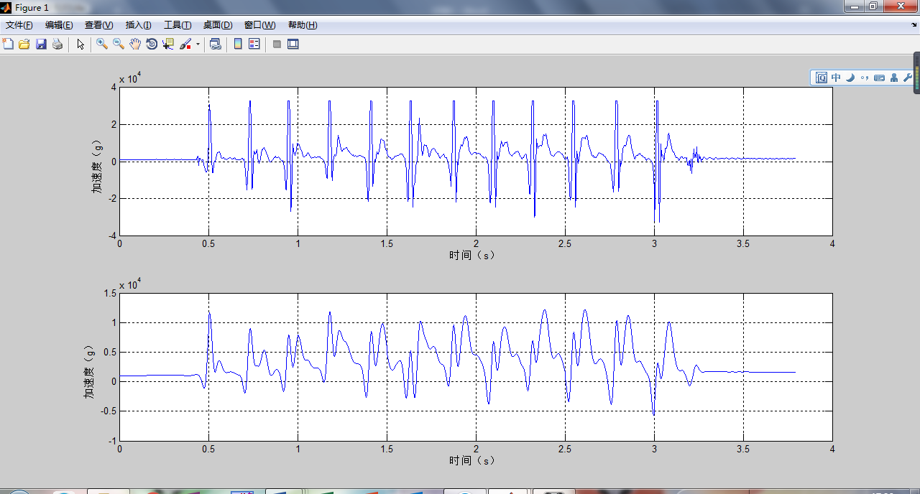
图3.3 Z轴加速度五点滑动平均法平滑处理（平滑次数：5）

  - 心肺复苏辅助主控箱
心肺复苏辅助主控箱数据完成心电、血氧、脉搏信号的提取、滤波及放大，并对采集的信号进行模数转换和信号的数字滤波处理以及信号的分析与液晶屏的波形显示。

1.2.1心肺复苏辅助主控箱总体设计

心肺复苏辅助主控箱主要包括电源电路、信号前置放大电路、高低通滤波电路、液晶显示器以及SIM900A模块。主控箱的系统框图如图3.4所示：
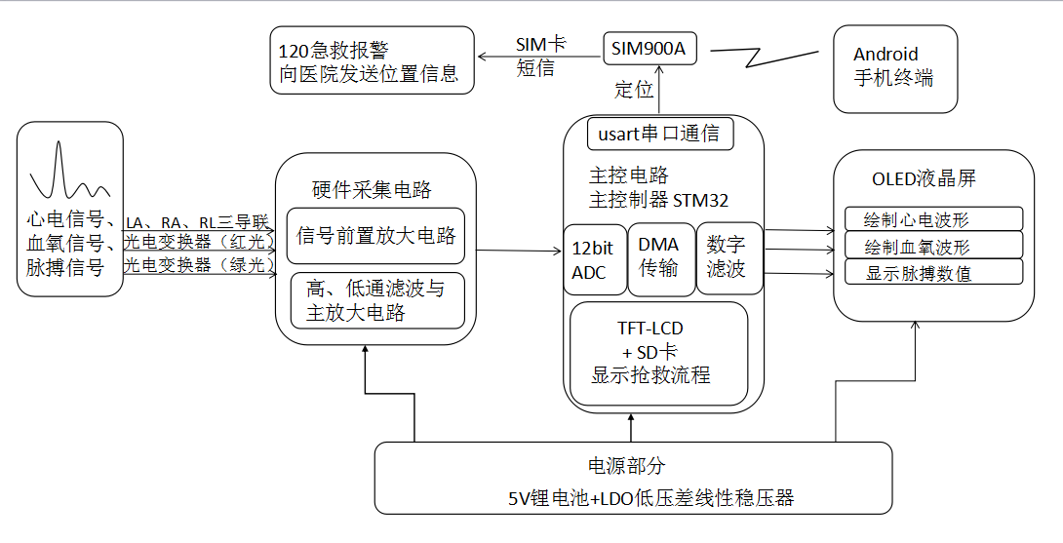
图3.4 主控箱系统框图

1.2.2抢救流程的设计
抢救显示流程采用了TFT-LCD液晶，通过STM32的FSMC（静态存储控制器）模块控制液晶。将抢救流程以手绘图的方式形象的表达出来，并存于SD卡中，开机时，先检测字库，检查SD卡是否存在，然后读取图片，进行解码，利用FSMC访问液晶屏并显示出来，具体解码流程如图3.5所示。
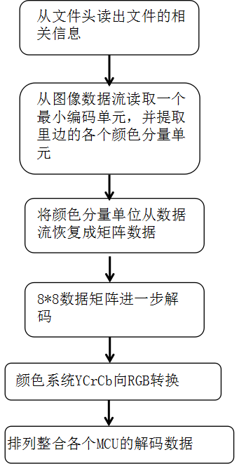

图3.5 主控箱系统框图
1.2.3 心电检测设计
人体心电信号非常微弱，信噪比低，在采集心电信号时，易受外界的影响，所以采集的心电信号需要进行抑制干扰处理，本研究中采用放大器对获取的微弱心电信号进行放大，并用高通、低通滤波器的方法抑制干扰，提高信噪比。
信号的放大电路主要有前置放大、屏蔽电路、后置放大，前置放大可对整个幅度范围的心电信号进行线性放大，将信号提升到足够克服后续放大级和滤波级的噪声电平的高度，通过高通滤波器滤出一些干扰信号。后置放大电路将信号幅度提升到可让信号处理电路工作的程度，通过频率滤波对信号的频率进行控制。
由于心电信号的能量大部分集中QRS期间，因此，可靠的QRS波检测是心率正常与否的重要依据。本研究中QRS波检测电路主要由跟随器、QRS滤波器、整波电路、峰值保持器和比较器构成。

1.2.4脉搏检测设计
本设计中采用光电容积法进行脉搏测量。由于人体组织在血管搏动时造成透光率不同，因此，本设计采用由光源和光电变换器组成传感器，当患者手指触碰光源，光束透过人体外周血管，由于动脉搏动充血容积变化导致这束光的透光率发生改变，此时由光电变换器接收经人体组织反射的光线，转变为电信号并将其放大和输出。

本设计中由低通滤波器和由运放MCP6001构成的放大器将信号放大330倍，同时采用分压电阻设置直流偏置电压为电源电压的1/2，使放大后的信号可以很好的被单片机AD采集。

1.2.5 血氧检测设计

本系统根据血液的含氧量水平来吸收不同总量的光计算血氧饱和度，即：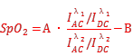
，其中A、B为经验常数，为透射光强脉动成分，IDC为透射光强非脉动成分，、为入射光波长。
通过STM32连接两个背靠背的双波长LED灯，分别为660nm波长的红光和940nm波长的红外光。光敏二极管从接收到的光中产生电流，电流信号经过一个跨阻放大器被放大，转化成电压信号，该信号由一个大的直流部分和一个小的交流部分，其中交流部分为有用信号。由于有用信号比较微弱，交流信号要经过三运放提取和放大。提取和放大后的信号由STM32单片机内含的A/D转换器采集，转换成数字信号，再经过STM32进行数据处理，从而得到连续、稳定的随光强变化的脉搏血氧信号。

- 软件部分

本部分均选用Android作为移动开发平台，使用Google官方推出的Android Studio，作为App的开发环境。开发语言为JAVA。

2.1心肺复苏辅助装置信息采集APP
2.1.1 APP功能分析
1）通信管理
心肺复苏辅助装置信息采集APP通过蓝牙方式和心肺复苏按压装置进行通信，传递信息和采集信息。
2）设置操作标准
设置心肺复苏的操作标准，例如cpr操作的正确频率范围和cpr操作的正确深度范围等。并设置心肺复苏辅助按压装置的正确按压频率，此频率为按压装置的频率灯的闪烁频率。
3）按压深度采集
采集按压深度，并实时显示按压深度（力度）过大、过小或正确。
3）按压频率采集
计算按压的频率，并实时显示按压频率过快\过慢或正确（按照cpr操作的正确频率范围作为评价标准）。
- 按压波形显示
显示按压的波形。尽量进行滤波，使得线条变得平滑。
5）心肺复苏指标统计
在培训一轮结束后，按照心肺复苏各种指标对这一轮的心肺复苏进行评价，进行数据统计，主要是对按压进行评价。例如统计正确按压次数（评价标准为力度大小、频率正确与否）和正确率。统计结果还包括按压频率波形图。

2.2 培训辅助APP

培训部分的软件部分实现抢救流程的显示，操作者可按照具体情况进行选择，并了解下一步动作。急救步骤流程如图3.6：
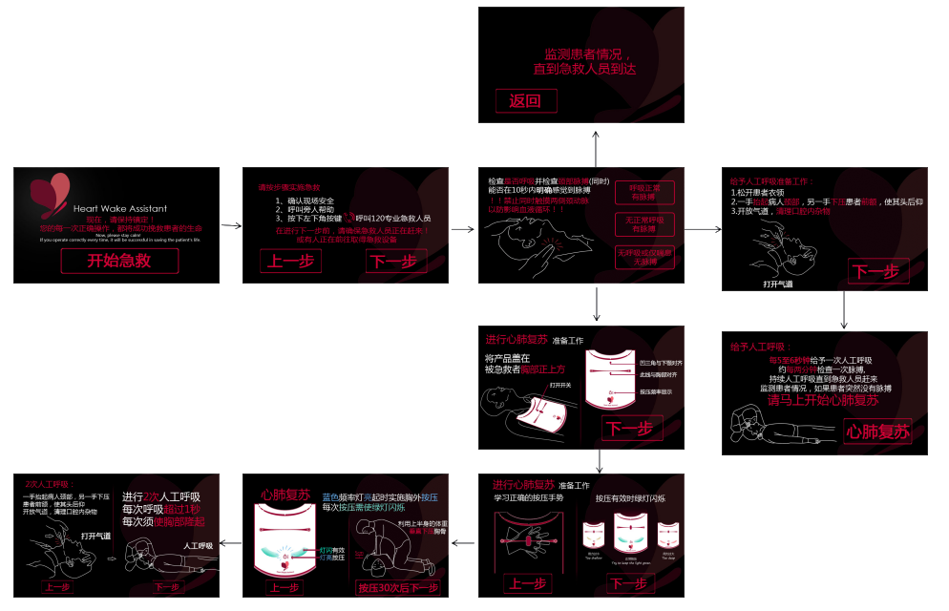
图3.6 急救步骤流程图

抢救过程采用手绘图片、动画的形式在液晶屏上播放，简洁直观，并附带语音提醒和视频内容，有效对志愿者进行积极、正确的引导。可在培训志愿者工作中起到协助的作用。

- 分 急救服务部分解决方案

第一章 急救服务部分总体设计
急救服务部分主要是软件的设计，包含了四个部分：求救者、志愿者的Android客户端、管理员PC端以及服务器端。图4.1表示整个系统的框架。
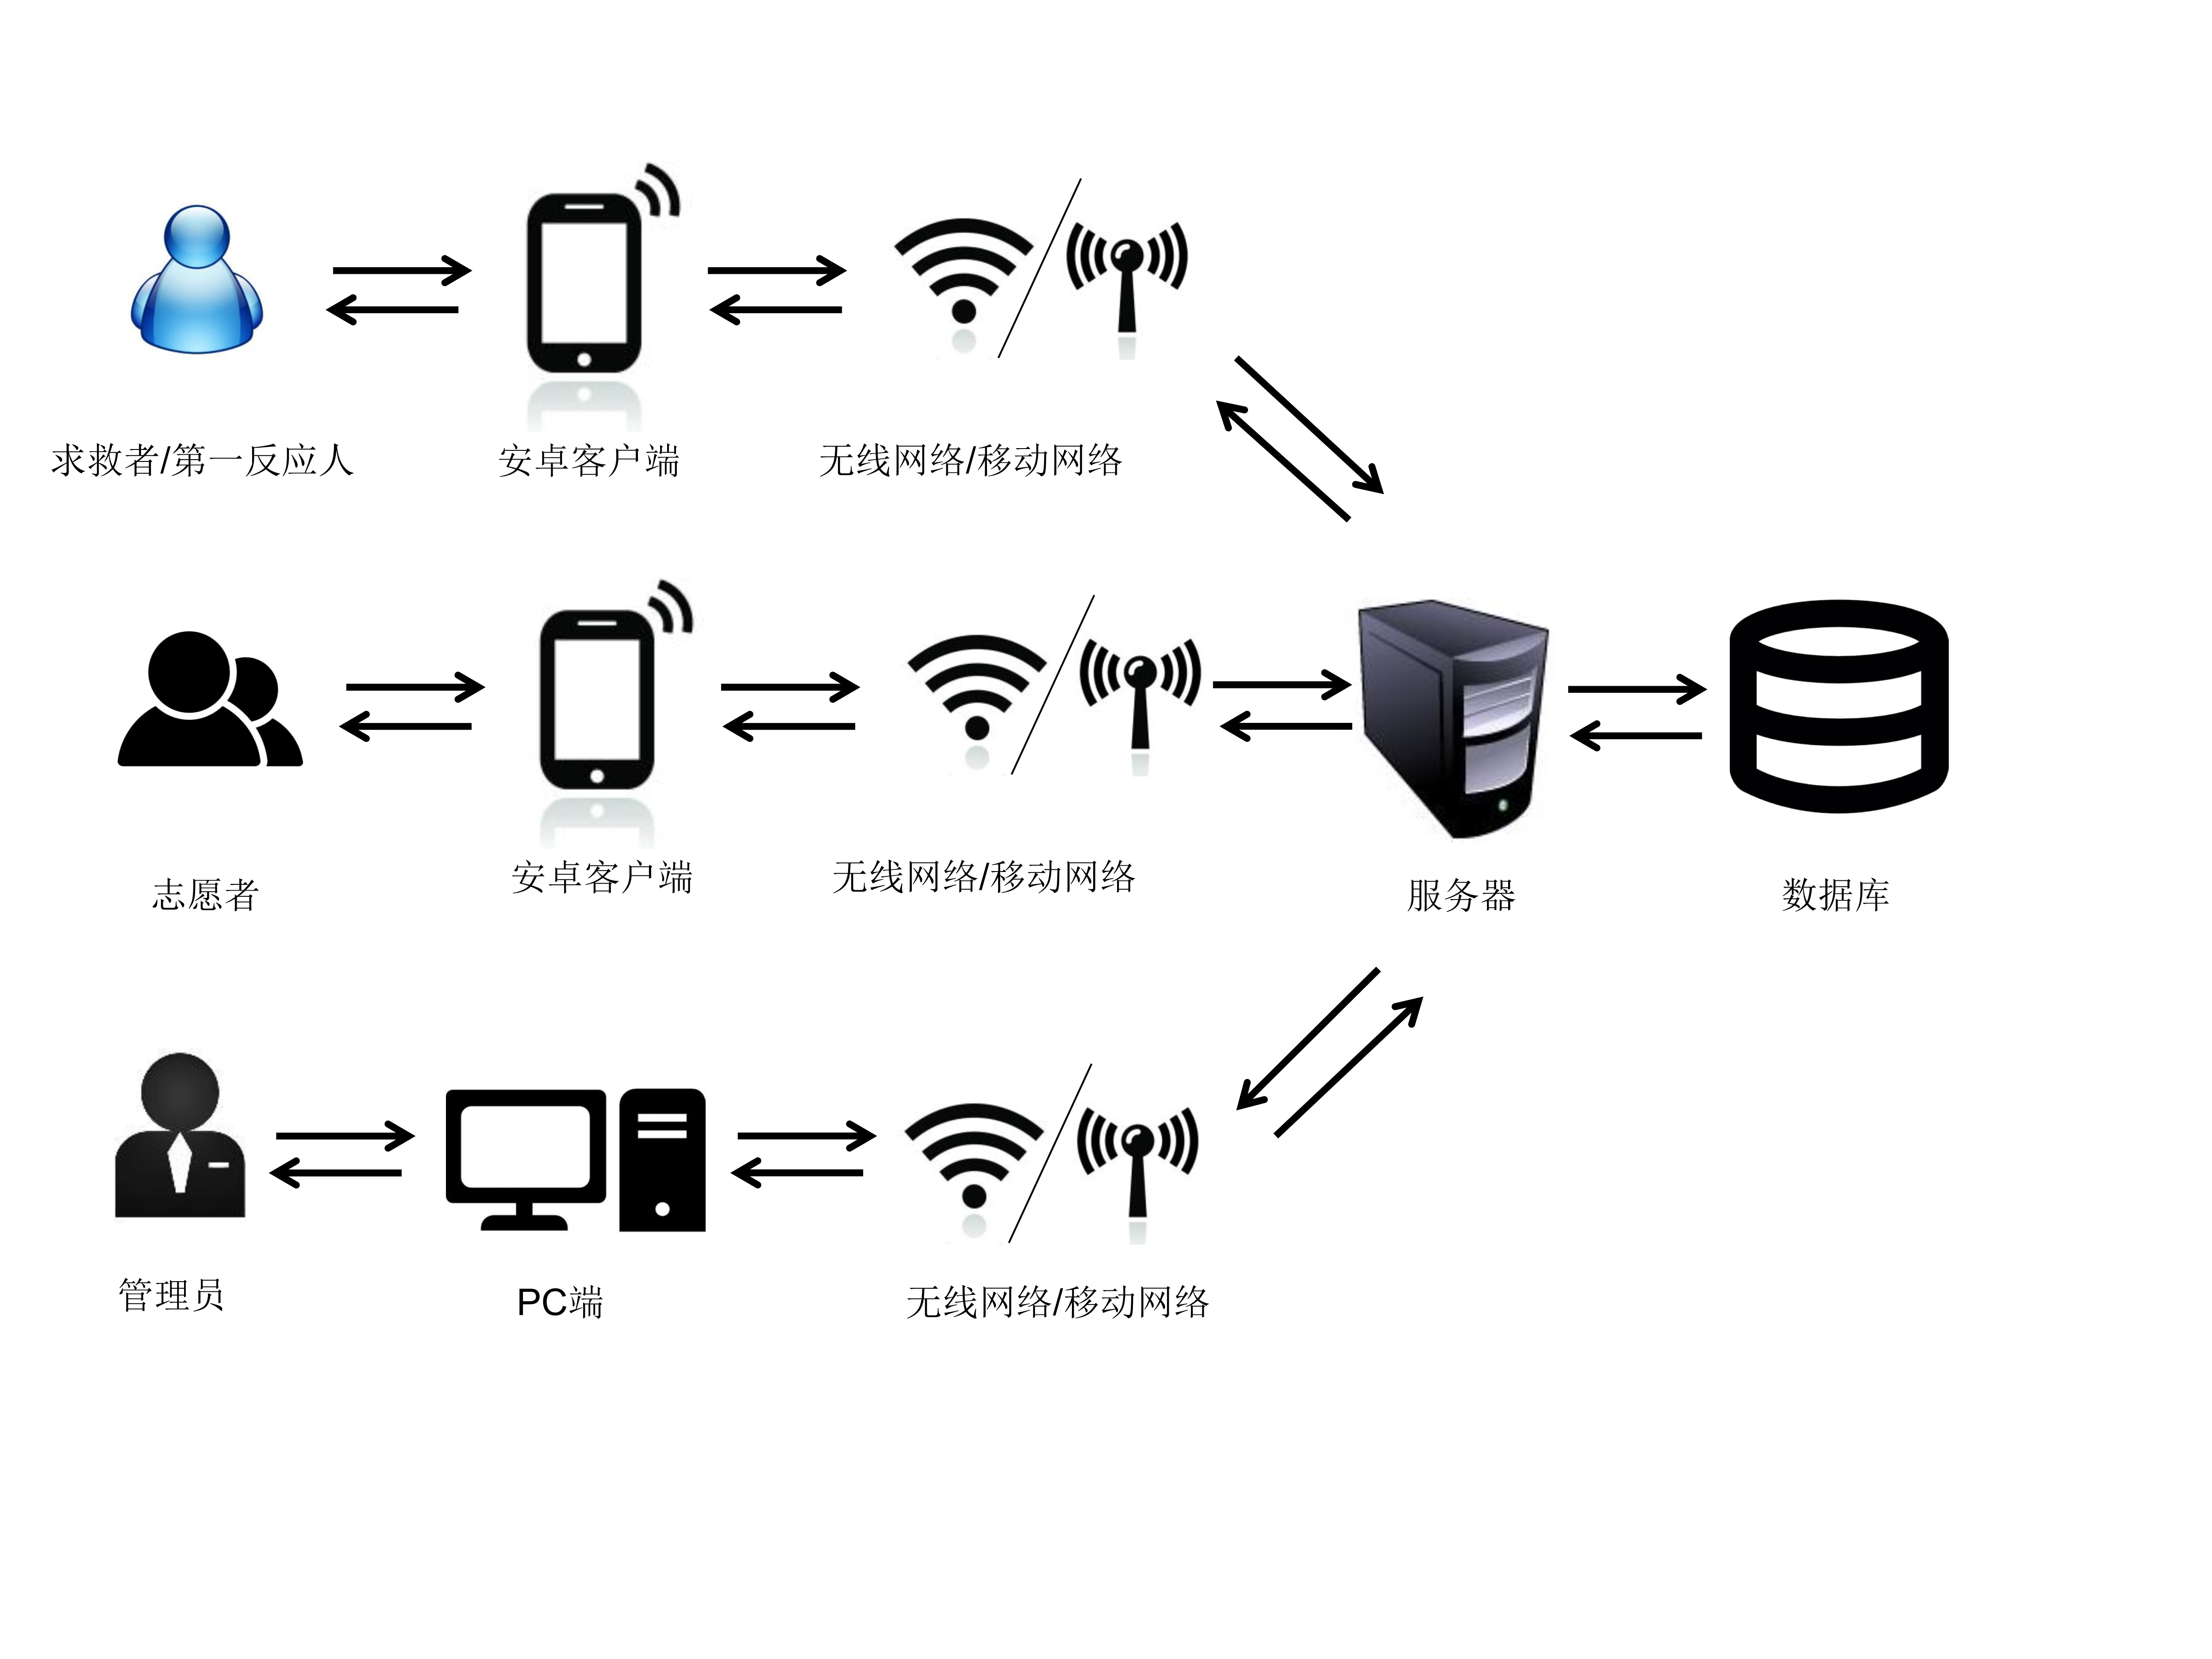
图4.1 系统网络图

系统的工作流程：
- 被认证的志愿者使用志愿者APP打开接单模式，后台实时上传自己的位置给服务器。
- 呼救者使用呼救者APP进行呼救，上传自己位置信息，根据志愿者实时上传的位置信息，检索呼救者附近的志愿者，传递急救信息给这些志愿者。
- 志愿者通过志愿者APP接受急救工作，根据急救信息赶去呼救者位置，多个志愿者通过APP协调各自的急救工作。
- 管理员PC端可查看急救事件信息、志愿者信息等。

第二章 志愿者APP解决方案

本系统选用Android作为移动开发平台，使用Google官方推出的Android Studio，作为App的开发环境。开发语言为JAVA。

2.1志愿者APP总体设计
志愿者APP帮助志愿者与呼救者进行快速联系，为志愿者快速制定拿取AED设备和到达呼救者位置的路线，赶往现场进行救护。
志愿者APP整体设计流程图如下图3.1，图中的功能模块设计在后文详细进行描述。

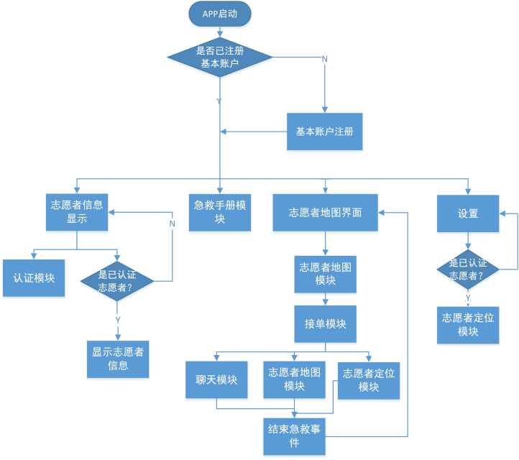
主页
主页
图4.2 志愿者APP流程框图

2.2功能模块具体介绍
志愿者APP包含七个模块，分别是志愿者信息显示模块、认证模块、急救手册模块、志愿者地图模块、接单模块、沟通协调模块、志愿者定位模块。

2.1.1志愿者信息显示模块
培训模式下的志愿者信息显示部分主要显示志愿者基本信息（不包括认证信息）、志愿者培训信息和志愿者参与的急救事件信息（包括时间信息）。

2.2.2认证模块
志愿者可进入我的认证一栏查看自己的审核记录，也可继续添加认证申请。认证申请要提供身份证正反面照片和纸质证书正反面照片，供管理员进行审核。志愿者认证成功后，加入志愿者库中，可参加救助工作。（志愿者基本信息在认证机构注册是就以注入，本方案的APP可从他们的数据库中直接获取）

2.2.3急救手册模块
急救指南模块用图片的形式展示急救工作的具体流程和AED设备的使用方法，使志愿者的救助工作达到更好的效果。

2.2.4志愿者地图模块
志愿者地图分为两个部分，空闲状态的志愿者地图部分和急救状态的志愿者地图部分。
1）空闲状态的志愿者地图
救助模块直接进入的界面就是空闲状态的志愿者地图界面。该界面显示定位位置5km左右的地图，使用高德地图API，具有地图的某些基本功能,例如缩放、定位实时位置。在此地图上显示周边5km的AED设备，如果5km范围内没有AED，弹出附近5km没有AED设备的提示。志愿者可选择指定的AED设备，查看其具体情况和进行从我的位置到此AED设备的路线规划。具体情况包括AED的位置说明，有这些相关信息更有益于志愿者找到AED设备。（因为学校周围可能没有AED设备，本方案可能使用高德地图API设置几个虚拟的AED设备的点。）
2）急救状态的志愿者地图
志愿者加入呼救事件，获取求救者的位置信息和求救者的患者信息（如果是在为自己求救的模式下），并把求救者的marker显示在志愿者地图上，志愿者可以点击marker了解这些信息。志愿者可点击想去的位置进行路线规划，例如从自己位置到呼救者位置或到最近AED设备的位置。

2.2.5接单模块
志愿者可以在设置里设置是否进入接单模式，只有认证的志愿者可进入这种模式。进入接单模式，志愿者可以接到急救事件推送，并接受急救工作。接收到求救信息时，一直有铃声和振动提示，直到志愿者接受救助工作或拒绝。在待确认接单状态时，志愿者可以点击查看地图按钮进入地图界面，查看地图，以确定自己与求救者的位置关系，根据自己的具体情况，进行选择，是否接受此次救助工作。这时还不能获取求救者的基本信息。

2.2.6沟通协调模块
志愿者接受救助工作，加入到此次急救事件中，并进入到群号为急救事件ID的群沟通组中。志愿者确认救助事件完成，退出群沟通组。使用者可使用文字或语音进行对话，加入群沟通组的志愿者可通过沟通协调模块，协调各自的施救行动，例如协调谁去拿AED设备等。沟通协调模块进行协调工作，使急救工作达到更好的效果。

2.2.7志愿者定位模块
志愿者定位模块包括空闲状态的定位系统和急救状态的定位系统。
1）空闲状态的定位系统
志愿者进入接单模式，志愿者开始发送自己的位置信息给服务器，这部分动作可在后台运行。空闲状态的定位系统是根据不同的情景模式（例如静止状态，走路状态和在车中状态等）使用不同的定位方式，相应地调整传感器的激活，达到在低能耗的情况下获得持续的定位信息。这个系统通过读取加速度计确定移动类型，即情景模式。
2）急救状态的定位系统
志愿者接受救助工作，志愿者的定位系统从空闲状态转为急救状态，这时志愿者的行动较为密集，所以采用间隔3s采集一次位置信息的方式，进行连续定位。从转到急救状态开始计时，每隔3s查询一次志愿者的位置信息并上传，上传成功标识位改变，不成功则不作处理，上传循环一次读取未被发送的数据，直到上传成功。志愿者到达求救者处，点击已到达求救者位置，计时器停止运作，停止查询并上传位置信息动作。此系统要具有保活机制，程序到后台仍可以运行，如果杀死应立即重启，并开始计时，之后查询位置信息并上传。

第三章 呼救者APP解决方案

本系统选用Android作为移动开发平台，使用Google官方推出的Android Studio，作为App的开发环境。开发语言为JAVA。

3.1呼救者APP总体设计

志愿者APP整体设计流程图如下图4.3，图中的功能模块设计在后文详细进行描述。
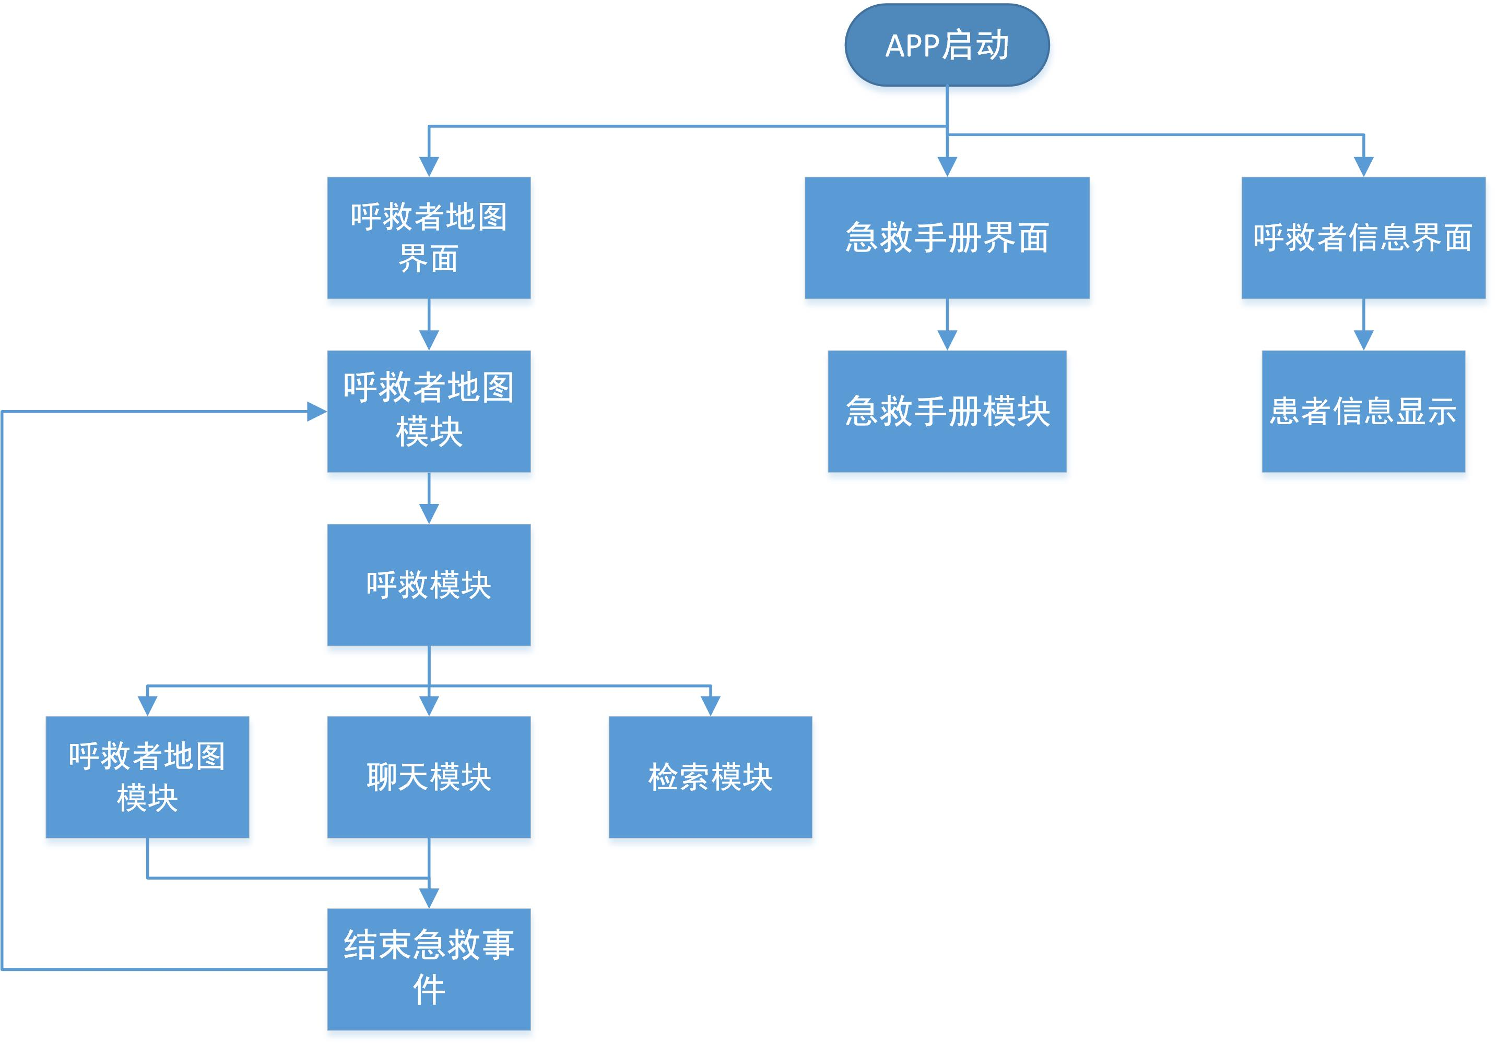
主页
图4.3 呼救APP流程框图

3.2功能模块具体介绍

3.2.1呼救者地图模块
这个模块分成两个部分，空闲状态的呼救者地图和急救状态的呼救者地图。
1）空闲状态的呼救者地图
空闲状态的呼救者地图显示定位位置周边的地图，使用高德地图API，具有地图的某些基本功能,例如缩放、定位实时位置。
2）急救状态的呼救者地图
急救状态的呼救者地图显示呼救者定位的位置周边的地图，同样具有地图的基本功能，显示接受救助工作的志愿者的标记，此标记显示此志愿者的位置信息和志愿者的相关基本信息。相关基本信息包括联系电话等。结束急救事件后，转变回空闲状态的呼救者地图，不再接受志愿者信息。

3.2.2呼救模块
呼救模块分为两个模式，为陌生人呼救模式和为自己呼救模式，为自己呼救模式相对于为陌生人呼救模式传递更多的信息，例如患者的基本信息：性别、年龄。这种模式还可以以短信的形式,把患者进行急救这个事件告知患者的紧急联系人。使用者可选择适合自己情况的模式进行一键急救，在5秒的时间范围里可直接取消呼救，也可直接确定呼救，之后弹出位置信息的确认信息，进行核对，确认之后，系统发送呼救者地图模块定位的位置信息给服务器，并拨打120急救电话。

3.2.3检索模块
根据提交的位置信息，搜索周围的志愿者，推送位置信息给检索到的志愿者。具体检索方式如下图：
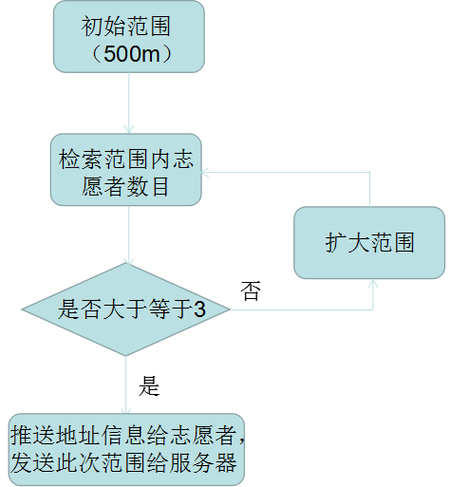
图4.4 初次检索方式设计
服务器在获得求救信号时，开始计时，20秒之后每十秒进行一次再检索任务，任务内容如下图：
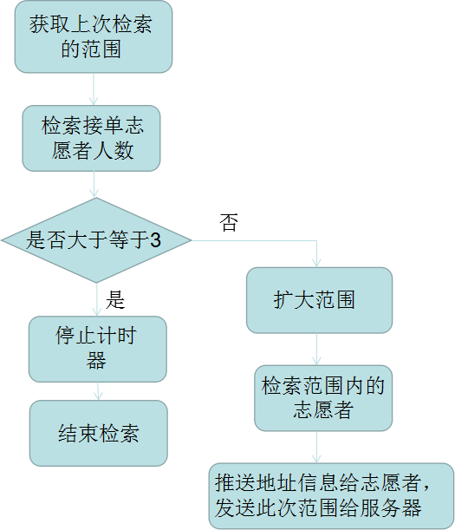
图4.5 再检索方式设计

如果志愿者人数已达到指定人数，停止计时器，不在进行再检索。

注：检索具体方式：
算出“给定坐标附近（）米”这个范围的坐标范围，它是个圆，圆形范围进行计算比较困难，本文选择检索该圆的外接正方形范围内的志愿者，拿正方形的经纬度范围去搜索数据库。
先来求东西两侧的的范围边界。
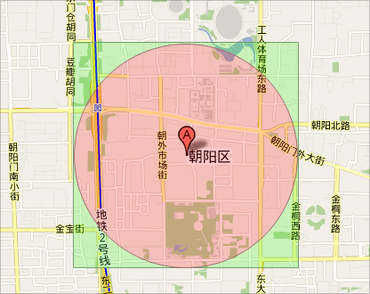
图4.6 检索方法例图

· double r = 6371;//地球半径千米
· double dis = 0.5;//0.5千米距离
· double dlng = 2*Math.asin(Math.sin(dis/(2*r))/Math.cos(lat*Math.PI/180));
· dlng = dlng*180/Math.PI;//角度转为弧度
· double dlat = dis/r;
· dlat = dlat*180/Math.PI;
就可以得出四个点的坐标：
left-top : (lat + dlat, lng – dlng)
right-top : (lat + dlat, lng + dlng)
left-bottom : (lat – dlat, lng – dlng)
right-bottom: (lat – dlat, lng + dlng)

最后查询这个范围里的志愿者。

3.2.4沟通协调模块
求救者确认进行求救，客户端立即创建群沟通群组，开始群沟通事件，群号为急救事件ID。求救者确认救助事件完成，退出群沟通组。使用者可使用文字或语音进行对话，求救者（或第一反应人）可通过此系统告知患者的情况，和志愿者进行协调，使急救工作达到更好的效果。

3.2.5急救手册模块
急救指南模块对心肺复苏、AED进行介绍，给使用者提供简单的指导。第一反应人在志愿者到达之前，也可以通过在此部分的学习，进行一些简单的心肺复苏操作。

3.2.6患者信息显示部分
在这部分里，患者可填写自己的信息和紧急联系人相关信息。如果为自己呼救，就把部分的信息打包给服务器，服务器进行信息筛选，进行下一步动作。

第四章 管理员端解决方案

管理员PC端的开发语言是JAVA，使用ssh框架搭建，使用eclipse作为开发平台。使用mysql作为数据库。

4.1管理员PC端总体设计

管理员PC端的设计功能框图如下图：

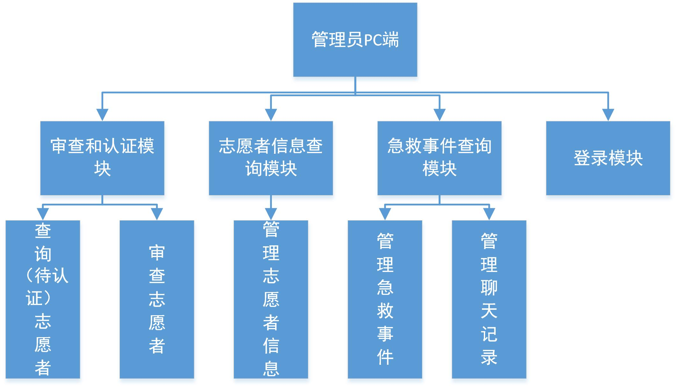
图4.7 管理员端功能框图

4.2功能模块具体介绍

4.2.1审查和认证模块
显示（查询）需认证的志愿者，可进行审查工作，审查通过，认证成功标识被标识，即志愿者存入志愿者库。获得登陆培训系统和上传志愿者位置信息的权限。

4.2.2志愿者信息查询模块
显示（查询）志愿者相关信息，基本信息（手机号、姓名、性别、出生日期、身份证号、特长）、培训信息（志愿者、培训日期）[查询志愿者按时间最近的培训来排序]

4.2.3急救事件查询模块
显示（查询）急救事件[按时间排序，最近的优先]，包括每次急救事件相关的沟通内容（点击沟通协调的具体内容，跳转到沟通协调记录界面，语音沟通，点击下载语音，读取）

4.2.4登录模块
用户进入登录界面，输入用户名和密码，进行验证，验证成功，为管理员，则可进入信息管理界面审查认证志愿者和查询志愿者信息及急救事件信息。

第五部分 系统数据库设计

本系统数据库包含8个表，志愿者信息表、志愿者位置表、志愿者培训表、患者信息表、急救事件表、志愿者-急救事件联表、沟通内容表和管理员表。
数据库的逻辑结构如下图：
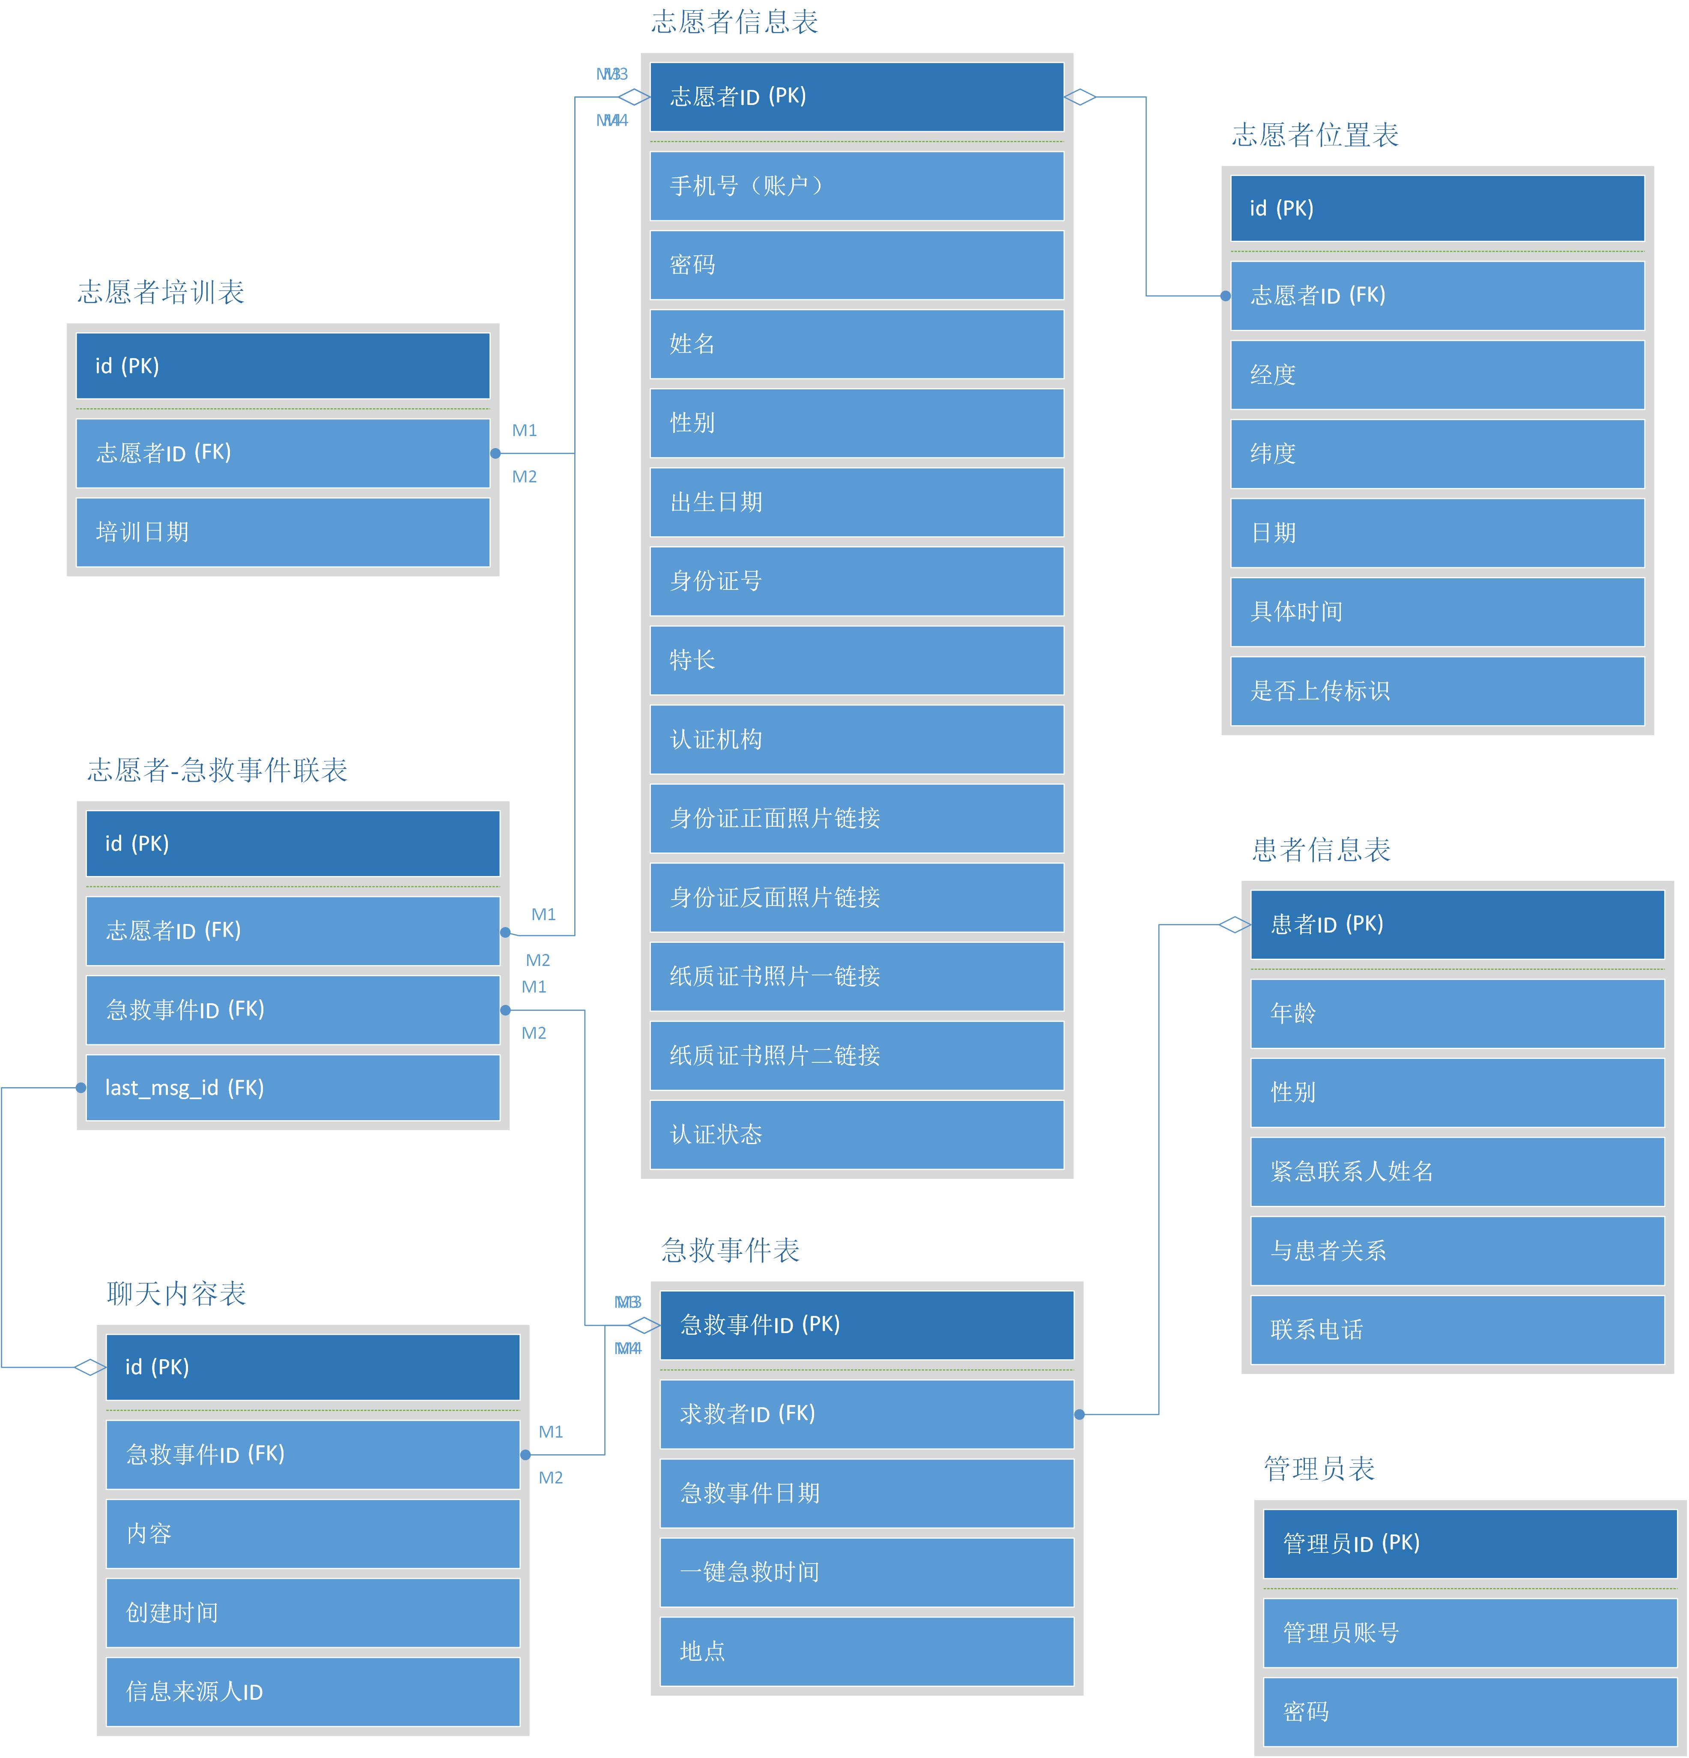图 5.1 数据库关系图

志愿者信息表分为两部分，基本信息部分和认证信息部分。基本信息部分有手机号、密码、姓名、性别、出生日期、身份证号和特长等属性。认证信息部分可以为空，在没有认证信息提交的时候为空。认证信息部分有认证机构、身份证正反面照片链接、纸质证书照片链接和认证状态等属性。通过这些属性来确认志愿者信息表的信息，其中主键是ID。
一个志愿者可以很多条培训记录和位置信息。志愿者培训表和志愿者信息表示是多对一的关系，志愿者位置表和志愿者信息表也是多对一的关系。志愿者位置信息如果没有上传成功，则保存在本地数据库，等待有网时再进行上传，并更改上传标志。检索最近时间的位置信息。
志愿者可以参与多个急救事件，一个急救事件可以有多个志愿者参与，所以是多对多关系，一个急救事件中的一个志愿者有很多条沟通记录，所以沟通协调内容表和志愿者-急救事件联表是多对一的关系。
管理员表是个单独的表，管理员具有查询各表的权限。

